Gemakkelijke frisse wraps met ham

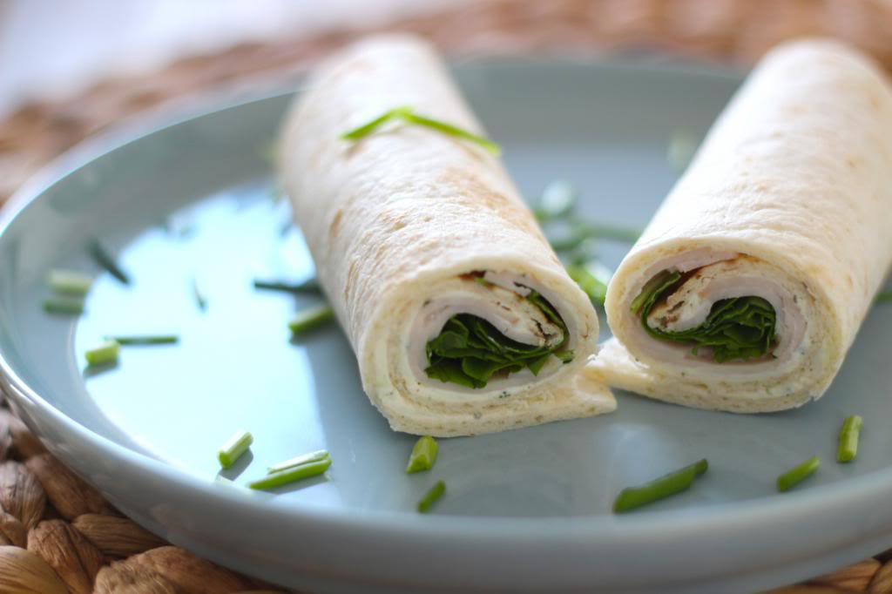
1 persoon:

Ingrediënten:
- 1 meergranen wrap
- 5 Plakken achterham
- 25 gram zuivelspread
- Schijfjes komkommer
- ijsbergsla

Bereiding:

- Haal de meergranen wrap uit de verpakking
- Bestrijk de Wrap met 25 gram zuivelspread
- Leg 5 plakken achterham op de wrap
- Was de komkommer, en snij deze in plakjes en beleg de wrap met de komkommer
- Voeg wat rucola sla toe voor een lekkere noodachtige smaak!
- Top de wrap af met een snufje peper en een heel klein beetje zout (de ham is van zichzelf al zout)

